**ESCUELA NORMAL DE EDUCACIÓN PREESCOLAR**

**CICLO ESCOLAR 2020- 2021**



**ACTIVIDAD 2.6 MAPA CONCEPTUAL**

**Curso:** Bases Legales Y Normativas De La Educación Básica

**Maestro:** Arturo Flores Rodríguez

**Alumna:** Karen Guadalupe Morales Verastegui

**Grado:** 3º **Sección:** “A”

**NL:** 12

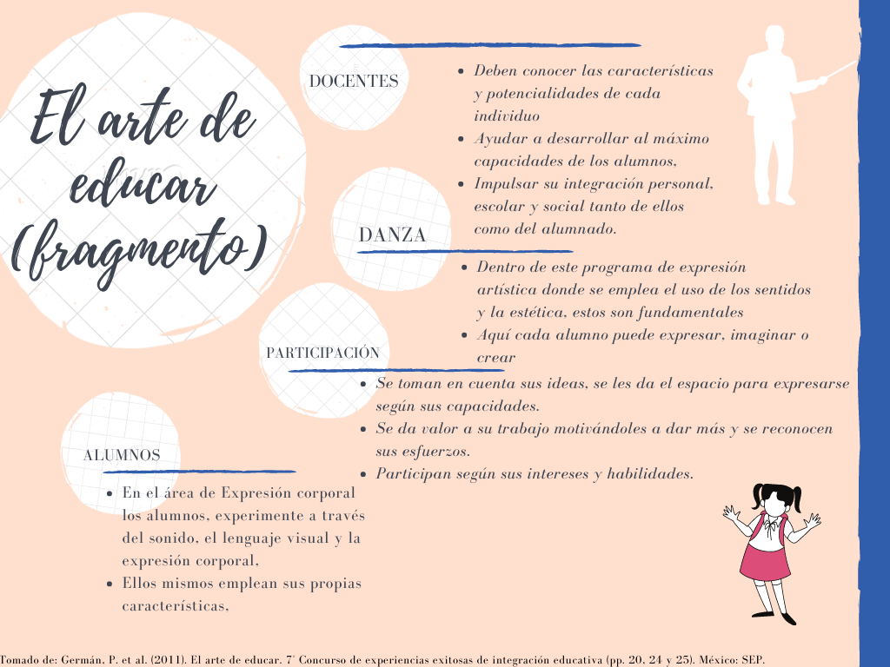

**El arte de educar**

Dentro del anterior mapa conceptual se añadieron ideas sacadas del fragmento “El arte de educar” las cuales fueron seleccionadas las que se consideraron más importantes en base a una palabra clave, la lectura habla más que nada sobre la expresión corporal y el como el alumno participa y la función que tiene la intervención docente, así como se considera la participación del alumnado dentro de las aulas, en lo personal son ideas de suma importancia para conocer la importancia de cada área desarrollada en el preescolar y como desarrolla habilidades en os alumnos.

Actividad 2.6. Mapa conceptual.

1. Lee el fragmento sobre el trabajo que una maestra o maestro realiza en el aula (página 40 programa del curso BLYNEB), e identifica y representa en un organizador gráfico (mapa conceptual) las ideas centrales relacionadas con las acciones que favorecen la inclusión educativa. Fundamenta la información en la normativa revisada en esta Lección.

**RÚBRICA PARA EVALUAR MAPAS CONCEPTUALES**

|  |  |  |  |  |  |  |  |  |  |  |
| --- | --- | --- | --- | --- | --- | --- | --- | --- | --- | --- |
|  | **EXCELENTE 10** | | **MUY BIEN 9** | | **BIEN 8** | | **SATISFACTORIO 6** | | **BASICO 6** | |
| **EXPOSICIÓN DE LOS ASPECTOS IMPORTANTES**  **30 %** | Contiene todos los aspectos importantes del tema o temas, expuestos de forma clara y ordenada. |  | Contiene un 80 % de los aspectos importantes del tema o temas, expuestos de forma clara y ordenada. |  | Contiene un 75 % de los aspectos importantes del tema o temas, pero no se encuentran expuestos de forma clara y ordenada. |  | Contiene un 50 % de los aspectos importantes del tema o temas, pero no se encuentran expuestos de forma clara y ordenada. |  | Contiene menos de un  50 % de los aspectos importantes del tema o temas, pero no se encuentran expuestos de forma clara y ordenada. |  |
| **PRESENTA JERARQUÍAS**  **30 %** | Presenta todos los aspectos importantes de los contenidos en jerarquías, por lo menos hasta un tercer o cuarto nivel. |  | Presenta un 80 % de los aspectos importantes de los contenidos en jerarquías, por lo menos hasta un tercer o cuarto nivel. |  | Solo contiene un 50 % de los aspectos importantes de los contenidos en jerarquías, por lo menos hasta un tercer o cuarto nivel. |  | No contiene jerarquías de tercer nivel. |  | Contiene jerarquías de primer nivel y algunas de segundo nivel. |  |
| **EJEMPLOS**  **10 %** | Propone ejemplos claros relacionados con el tema y mencionados durante la explicación de este, y aporta algunos nuevos. |  | Propone ejemplos claros relacionados con el tema y mencionados durante la explicación de este, pero no aporta nuevos. |  | Propone ejemplos, pero no todos están relacionados con el tema. |  | Propone ejemplos no relacionados con el tema. |  | No propone ejemplos. |  |
| **PROPOSICIONES**  **10 %** | Las ideas principales llevan proposiciones. |  | El 80% de las ideas principales llevan proposiciones. |  | Solo el 60% de las ideas principales llevan proposiciones. |  | Menos del 50% de las ideas principales llevan proposiciones. |  | Ninguna idea principal lleva proposiciones. |  |
| **CONEXIÓN  DE CONCEPTOS**  **10 %** | Todos los conceptos presentan las conexiones adecuadas con los siguientes. |  | Un 80 % de los conceptos presentan una conexión adecuada con los siguientes. |  | Solo el 60 % de los conceptos presentan una conexión adecuada con los siguientes. |  | Menos del 50 % de los conceptos presentan una conexión adecuada con los siguientes. |  | No hay conexiones adecuadas. |  |
| **ORTOGRAFÍA- REDACCIÓN**  **10 %** | 0 errores de ortografía, gramática y puntuación. |  | 1-2 errores de ortografía, gramática y puntuación. |  | 3-4 errores de ortografía, gramática y puntuación. |  | 5-6 errores de ortografía, gramática y puntuación. |  | 7 o más errores de ortografía, gramática y puntuación. |  |

**Nota. El plagio de texto invalida actividad**